ASSUNTO :. INDICO PARA QUE O DEPARTAMENTO COMPETENTE, REALIZE RECUPERAÇÃO DO MEIO FIO DA RUA DANTE ALIGUERI VITA.

DESPACHO

SALA DAS SESSÕES ____/____/_____

PRESIDENTE DA MESA

INDICAÇÃO Nº , DE 2016

SENHOR PRESIDENTE,
SENHORES VEREADORES,

INDICO ao Exmo Senhor Prefeito Municipal para que o departamento competente, realize recuperação do meio fio da Rua Dante Aligueri Vita.

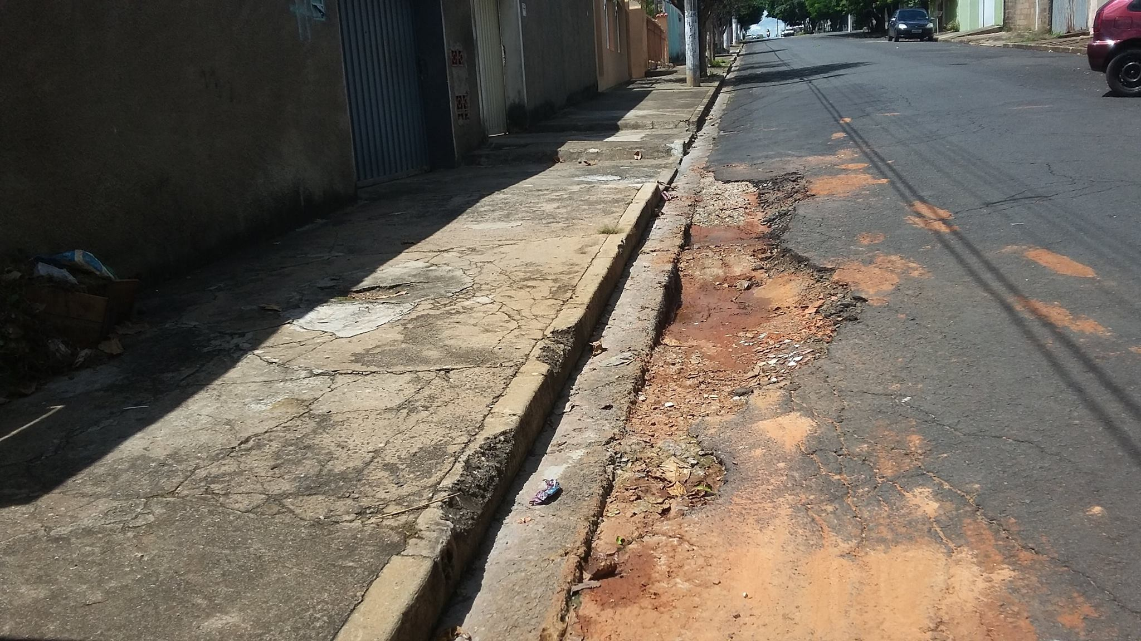

SALA DAS SESSÕES “VEREADOR SANTO RÓTOLLI”, aos 28 de março de 2016

VEREADOR LUIS ROBERTO TAVARES

